ผลการปฏิบัติงานของงานจราจร
เดือนพฤศจิกายน 2567

วันที่ 5พ.ย.67 ชุดจราจรสภ.รัตนบุรี ช่วยกันทำความสะอาดพื้นผิวการจราจรบริเวณแยกหน้าที่ว่าการอำเภอรัตนบุรี ซึ่งรถบรรทุกทำหล่นไว้และอาจจะเป็นอันตรายต่อประชาชนผู้ใช้รถใช้ถนน ให้กลับมาใช้ได้ปกติ
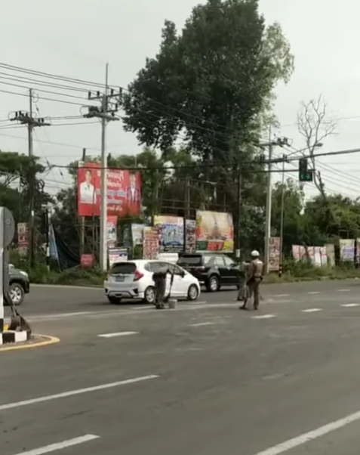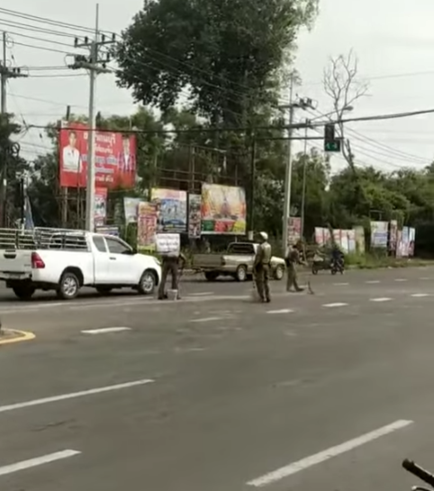

วันที่ (7พ.ย.67) เวลาประมาณ 11.40 น. ชุดจราจรสภ.รัตนบุรี ได้รับแจ้งมีประชาชนขอความช่วยเหลือรถยางรั่วถนนระหว่างบ้านน้ำเขียว-โพนโก ในป่าไม้ยูคา ต.น้ำเขียว จึงได้ออกตรวจสอบและช่วยเหลือเปลี่ยนยางอะไหล่ให้กับเจ้าของรถ จนสามารถเดินทางไปต่อได้
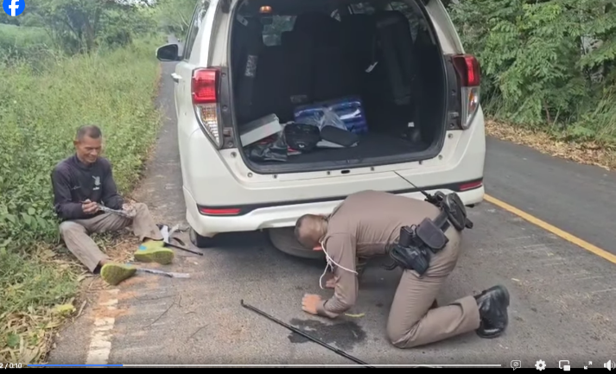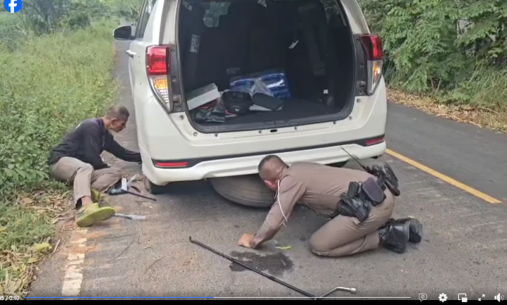

วันที่ 8 พ.ย. 2567 ชุดจราจรสภ.รัตนบุรีดำเนินการปรับปรุงป้ายที่จอดรถจักรยานยนต์ชั่วคราว บริเวณลานหน้าตลาดสดเทศบาลรัตนบุรี เพื่อความสะดวกและความปลอดภัยของประชาชน
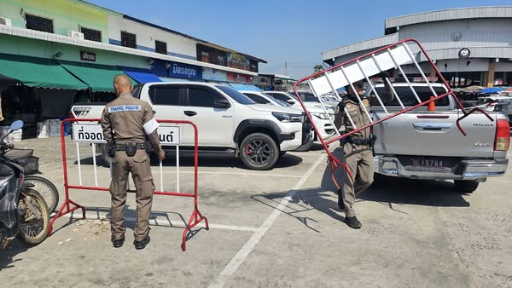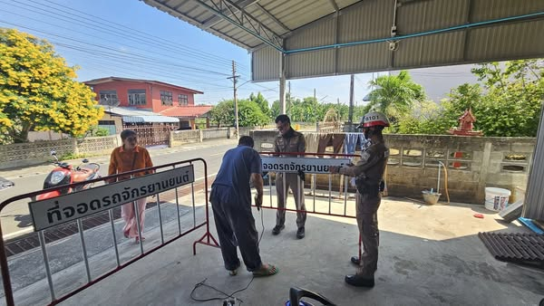
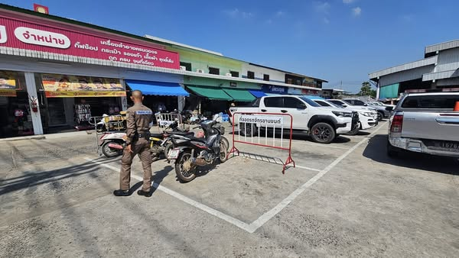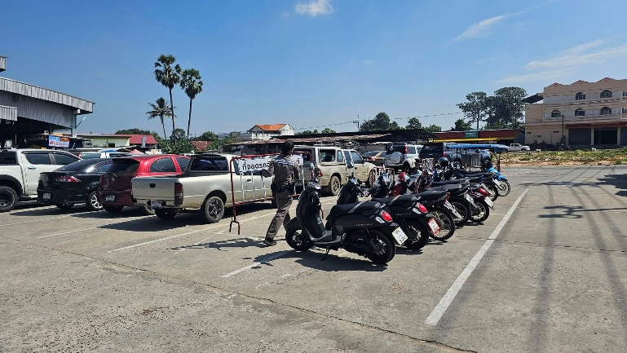

ลฃ

21 มี.ค. 2568

